**HƯỚNG DẪN VỀ ĐIỀU KIỆN, TRÌNH TỰ, THỦ TỤC CẤP, CẤP LẠI, THU HỒI GIẤY PHÉP HOẠT ĐỘNG CỦA CƠ SỞ CAI NGHIỆN MA TÚY TỰ NGUYỆN**

**A.** **ĐIỀU KIỆN CẤP GIẤY PHÉP HOẠT ĐỘNG CAI NGHIỆN MA TÚY TỰ NGUYỆN (Điều 9 Nghị định số 116/2021/NĐ-CP ngày 21/12/2021 của Chính Phủ)**

Cơ sở được cấp giấy phép hoạt động cai nghiện ma túy tự nguyện (sau đây gọi tắt là cơ sở cai nghiện) khi có đủ các điều kiện sau:

1. Được thành lập, tổ chức, hoạt động theo quy định của pháp.

2. Có cơ sở vật chất đáp ứng yêu cầu của hoạt động cai nghiện ma túy theo quy định tại Khoản 1, 2, 4 Điều 6 Nghị định này và điểm e Khoản 3 Điều 36 Luật Phòng, chống ma túy. Trường hợp thuê cơ sở vật chất thì thời hạn thuê phải còn ít nhất 02 năm kể từ thời điểm nộp hồ sơ đề nghị cấp giấy phép hoạt động.

3. Có trang thiết bị, phương tiện tối thiểu theo danh mục quy định tại Phụ lục I kèm theo Nghị định này.

4. Nhân sự làm việc tại cơ sở cai nghiện phải bảo đảm điều kiện, tiêu chuẩn theo quy định tại Khoản 1 Điều 8 Nghị định này. Người đứng đầu hoặc người đại diện theo pháp luật của cơ sở cai nghiện phải có trình độ từ đại học trở lên, đã được đào tạo, tập huấn về điều trị, cai nghiện ma túy hoặc có thời gian làm công tác cai nghiện, điều trị nghiện ma túy tại cơ sở cai nghiện từ 02 năm trở lên.

5. Có phương án tài chính bảo đảm duy trì các hoạt động cai nghiện ma túy của cơ sở cai nghiện.

**B. VỀ TRÌNH TỰ, THỦ TỤC, THẨM QUYỀN** **CẤP PHÉP HOẠT ĐỘNG CAI NGHIỆN MA TÚY**

**I. Thẩm quyền cấp, cấp lại, thu hồi giấy phép hoạt động (Điều 10 Nghị định số 116/2021/NĐ-CP ngày 21/12/2021 của Chính Phủ)**

Giám đốc Sở Lao động - Thương binh và Xã hội cấp, cấp lại, thu hồi giấy phép hoạt động đối với cơ sở cai nghiện ma túy tự nguyện trong địa bàn quản lý.

**II. Hồ sơ, trình tự thực hiện thủ tục cấp giấy phép hoạt động (Điều 11 Nghị định số 116/2021/NĐ-CP ngày 21/12/2021 của Chính Phủ)**

1. Hồ sơ đề nghị cấp giấy phép hoạt động gồm:

a) Văn bản đề nghị cấp giấy phép hoạt động cai nghiện ma túy của cơ sở cai nghiện ma túy tự nguyện theo Mẫu số 01 Phụ lục II Nghị định này;

b) 01 bản sao quyết định thành lập, cho phép thành lập hoặc giấy chứng nhận đăng ký doanh nghiệp;

c) Văn bản chấp thuận đặt trụ sở cơ sở cai nghiện ma túy tự nguyện của Chủ tịch Ủy ban nhân dân quận, huyện, thị xã thành phố trực thuộc tỉnh, thành phố trực thuộc Trung ương (sau đây gọi chung là cấp huyện) nơi cơ sở cai nghiện ma túy đặt trụ sở theo Mẫu số 02a, 02b Phụ lục II Nghị định này;

d) Tài liệu chứng minh bảo đảm đủ các điều kiện cơ sở vật chất, trang thiết bị quy định tại Khoản 2, 3 Điều 9 Nghị định này;

đ) 01 bản chính danh sách nhân viên theo Mẫu số 03 Phụ lục II, kèm theo bản sao văn bằng, chứng chỉ; 01 bản lý lịch tóm tắt của người đứng đầu hoặc người đại diện theo pháp luật theo Mẫu số 04 Phụ lục II Nghị định này, 01 bản sao giấy xác nhận đã được đào tạo, tập huấn về điều trị, cai nghiện ma túy hoặc giấy xác nhận thời gian làm việc tại cơ sở cai nghiện ma túy của người đứng đầu, người đại diện theo pháp luật của cơ sở;

e) 01 bản phương án tài chính của cơ sở để bảo đảm duy trì hoạt động cai nghiện ma túy theo Mẫu số 05 Phụ lục II Nghị định này.

2. Trình tự thực hiện:

a) Cơ sở cai nghiện ma túy tự nguyện gửi trực tiếp, qua bưu điện hoặc phương thức điện tử 01 bộ hồ sơ quy định tại Khoản 1 Điều này đến Sở Lao động - Thương binh và Xã hội. Trường hợp gửi hồ sơ theo phương thức điện tử, cơ sở cai nghiện có trách nhiệm lưu giữ toàn bộ bản gốc của hồ sơ và chịu trách nhiệm trước pháp luật về tính chính xác, trung thực của hồ sơ;

b) Trong thời hạn 15 ngày làm việc, kể từ ngày nhận đủ hồ sơ hợp lệ, Giám đốc Sở Lao động - Thương binh và Xã hội có trách nhiệm tổ chức thẩm định hồ sơ, các điều kiện hoạt động và quyết định cấp giấy phép hoạt động cai nghiện ma túy. Trường hợp không cấp giấy phép phải trả lời bằng văn bản và nêu rõ lý do.

3. Giấy phép hoạt động cai nghiện ma túy tự nguyện theo Mẫu số 06 Phụ lục II Nghị định này, gồm các nội dung sau: tên cơ sở; hình thức tổ chức của cơ sở; họ, tên người đứng đầu hoặc người chịu trách nhiệm theo pháp luật; địa điểm trụ sở chính và các cơ sở (nếu có); phạm vi dịch vụ cai nghiện thực hiện; thời gian làm việc hằng ngày của cơ sở.

**III. Điều kiện, hồ sơ, trình tự thực hiện thủ tục cấp lại giấy phép hoạt động cai nghiện ma túy (Điều 12 Nghị định số 116/2021/NĐ-CP ngày 21/12/2021 của Chính Phủ)**

1. Cơ sở cai nghiện đề nghị cấp lại giấy phép cai nghiện ma túy (sau đây gọi tắt là giấy phép) khi thuộc một trong các trường hợp sau:

a) Giấy phép bị mất, hỏng;

b) Cơ sở cai nghiện thay đổi người đứng đầu hoặc người đại diện theo pháp luật;

c) Thay đổi địa điểm trụ sở của cơ sở cai nghiện ma túy tự nguyện;

d) Hết thời hạn đình chỉ hoạt động theo quy định tại Điều 13 Nghị định này.

2. Hồ sơ đề nghị cấp lại giấy phép gồm:

a) Văn bản đề nghị cấp lại giấy phép theo Mẫu số 01 Phụ lục II Nghị định này;

b) 01 bản chính biên bản xác nhận giấy phép bị mất, hỏng theo Mẫu số 07 Phụ lục II Nghị định này của cơ sở cai nghiện đối với trường hợp quy định tại điểm a Khoản 1 Điều này;

c) 01 bản lý lịch tóm tắt của người đứng đầu hoặc người đại diện theo pháp luật của cơ sở cai nghiện theo Mẫu số 04 Phụ lục II Nghị định này, kèm theo các văn bằng, chứng chỉ theo quy định tại Khoản 4 Điều 9 Nghị định này đối với trường hợp quy định tại điểm b Khoản 1 Điều này;

d) Tài liệu chứng minh bảo đảm đủ các điều kiện cơ sở vật chất, trang thiết bị tại trụ sở mới theo quy định tại Khoản 2, 3 Điều 9 Nghị định này đối với trường hợp quy định tại điểm c Khoản 1 Điều này;

đ) Báo cáo kết quả khắc phục việc đình chỉ hoạt động của cơ sở cai nghiện đối với trường hợp quy định tại điểm d Khoản 1 Điều này theo Mẫu số 08 Phụ lục II Nghị định này.

3. Trình tự thực hiện:

a) Cơ sở cai nghiện ma túy tự nguyện gửi trực tiếp, qua bưu điện hoặc phương thức điện tử 01 bộ hồ sơ quy định tại Khoản 2 Điều này đến Sở Lao động - Thương binh và Xã hội. Trường hợp gửi hồ sơ theo phương thức điện tử, cơ sở cai nghiện có trách nhiệm lưu giữ toàn bộ bản gốc của hồ sơ và chịu trách nhiệm trước pháp luật về tính chính xác, trung thực của hồ sơ;

b) Trong thời hạn 10 ngày làm việc, kể từ ngày nhận đủ hồ sơ hợp lệ, Giám đốc Sở Lao động - Thương binh và Xã hội có trách nhiệm tổ chức thẩm định hồ sơ, các điều kiện quy định tại Khoản 2 Điều này và quyết định cấp lại giấy phép hoạt động cai nghiện ma túy. Trường hợp không cấp lại phải trả lời bằng văn bản và nêu rõ lý do.

**IV. Đình chỉ hoạt động cai nghiện ma túy tự nguyện có thời hạn (Điều 13 Nghị định số 116/2021/NĐ-CP ngày 21/12/2021 của Chính Phủ)**

1. Cơ sở cai nghiện ma túy tự nguyện bị đình chỉ hoạt động cai nghiện có thời hạn trong các trường hợp sau:

a) Không đảm bảo các điều kiện hoạt động theo quy định tại Điều 9 của Nghị định này;

b) Không thực hiện cung cấp dịch vụ sau 03 tháng kể từ ngày được cấp giấy phép hoạt động;

c) Có hành vi vi phạm các quy định của pháp luật về cai nghiện ma túy;

d) Các trường hợp khác theo quy định của pháp luật.

2. Căn cứ tính chất, mức độ vi phạm, Giám đốc Sở Lao động - Thương binh và Xã hội quyết định đình chỉ hoạt động của cơ sở cai nghiện ma túy tự nguyện với thời hạn từ 03 tháng đến 06 tháng.

3. Thủ tục đình chỉ hoạt động cai nghiện ma túy tự nguyện:

a) Trong thời hạn 05 ngày làm việc kể từ ngày phát hiện có hành vi vi phạm theo quy định tại Khoản 1 Điều này, Sở Lao động - Thương binh và Xã hội lập biên bản theo Mẫu số 09 Phụ lục II và xem xét, quyết định đình chỉ hoạt động cai nghiện ma túy tự nguyện theo Mẫu số 10 Phụ lục II Nghị định này;

b) Cơ sở cai nghiện ma túy có trách nhiệm hoàn trả chi phí cai nghiện và giải quyết các quyền, lợi ích hợp pháp khác của người cai nghiện theo hợp đồng dịch vụ cai nghiện khi bị đình chỉ hoạt động.

4. Khi hết thời hạn đình chỉ, cơ sở cai nghiện ma túy tự nguyện phải báo cáo kết quả khắc phục việc đình chỉ hoạt động cho Giám đốc Sở Lao động - Thương binh và Xã hội nơi ra quyết định đình chỉ. Việc cấp lại giấy phép hoạt động thực hiện theo quy định tại Điều 12 của Nghị định này.

**V. Thu hồi giấy phép hoạt động (Điều 14 Nghị định số 116/2021/NĐ-CP ngày 21/12/2021 của Chính Phủ)**

1. Cơ sở cai nghiện bị thu hồi giấy phép khi thuộc một trong các trường hợp sau đây:

a) Có văn bản đề nghị dừng hoạt động cai nghiện ma túy theo Mẫu số 11 Phụ lục II Nghị định này;

b) Không có biện pháp khắc phục khi bị đình chỉ hoạt động theo quy định tại Điều 13 Nghị định này;

c) Thực hiện không đầy đủ trách nhiệm quy định tại Khoản 3 Điều 36 của Luật Phòng, chống ma túy, gây thiệt hại nghiêm trọng về vật chất và tinh thần đối với người cai nghiện;

d) Sau 06 tháng, kể từ ngày được cấp giấy phép mà cơ sở cai nghiện tự nguyện chưa tổ chức hoạt động cai nghiện ma túy hoặc ngừng hoạt động 06 tháng liên tiếp không có lý do, trừ trường hợp phải tạm dừng hoạt động do sự kiện bất khả kháng; bị giải thể hoặc vi phạm các nghĩa vụ theo quy định của pháp luật.

2. Thủ tục thu hồi giấy phép hoạt động cai nghiện ma túy:

a) Trong thời hạn 02 ngày làm việc, Giám đốc Sở Lao động - Thương binh và Xã hội xem xét, quyết định thu hồi giấy phép của cơ sở cai nghiện ma túy đối với trường hợp quy định tại điểm a Khoản 1 Điều này;

b) Trong thời hạn 05 ngày làm việc kể từ ngày phát hiện hành vi vi phạm theo quy định tại điểm b, c và d Khoản 1 Điều này, Sở Lao động - Thương binh và Xã hội lập biên bản theo Mẫu số 09 Phụ lục II và xem xét, quyết định thu hồi giấy phép hoạt động cai nghiện ma túy theo Mẫu số 12 Phụ lục II Nghị định.

c) Giám đốc Sở Lao động - Thương binh và Xã hội thông báo việc thu hồi giấy phép hoạt động cai nghiện ma túy cho Sở Y tế, Công an tỉnh, Ủy ban nhân dân cấp huyện nơi cơ sở cai nghiện ma túy tự nguyện đóng trụ sở và các cơ quan khác có liên quan.

3. Cơ sở cai nghiện ma túy tự nguyện có trách nhiệm hoàn trả chi phí cai nghiện và giải quyết các quyền, lợi ích hợp pháp khác của người cai nghiện theo hợp đồng dịch vụ cai nghiện khi bị thu hồi giấy phép hoạt động.

**C. THỦ TỤC HÀNH CHÍNH VÀ QUY TRÌNH ĐIỆN TỬ THỰC HIỆN THỦ TỤC HÀNH CHÍNH MỚI BAN HÀNH, ĐƯỢC SỬA ĐỔI, BỊ BÃI BỎ THUỘC THẨM QUYỀN GIẢI QUYẾT CỦA SỞ LAO ĐỘNG - THƯƠNG BINH VÀ XÃ HỘI TỈNH ĐỒNG NAI**

**I. QUY TRÌNH ĐIỆN TỬ THỰC HIỆN THỦ TỤC HÀNH CHÍNH**

**1. Thủ tục cấp phép hoạt động cai nghiện ma túy tự nguyện**

a) Thời hạn giải quyết: 15 ngày làm việc, kể từ ngày nhận được hồ sơ hợp lệ

b) Lưu đồ giải quyết:

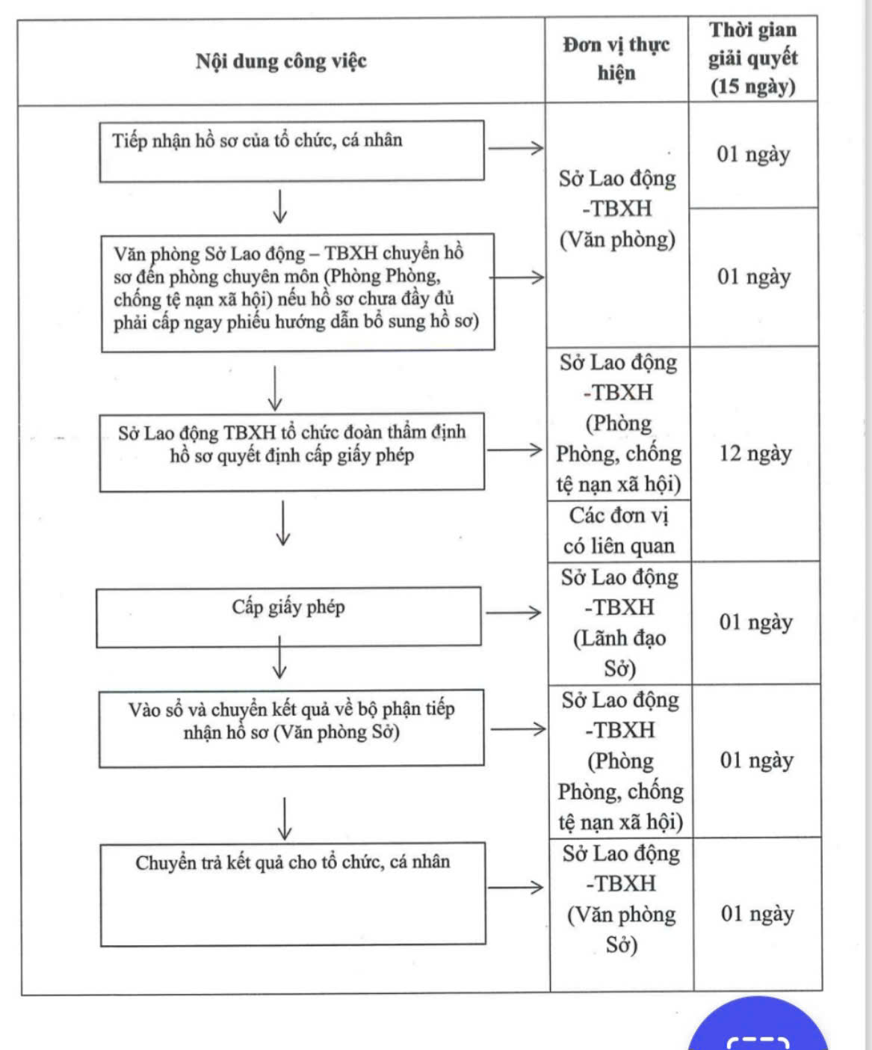

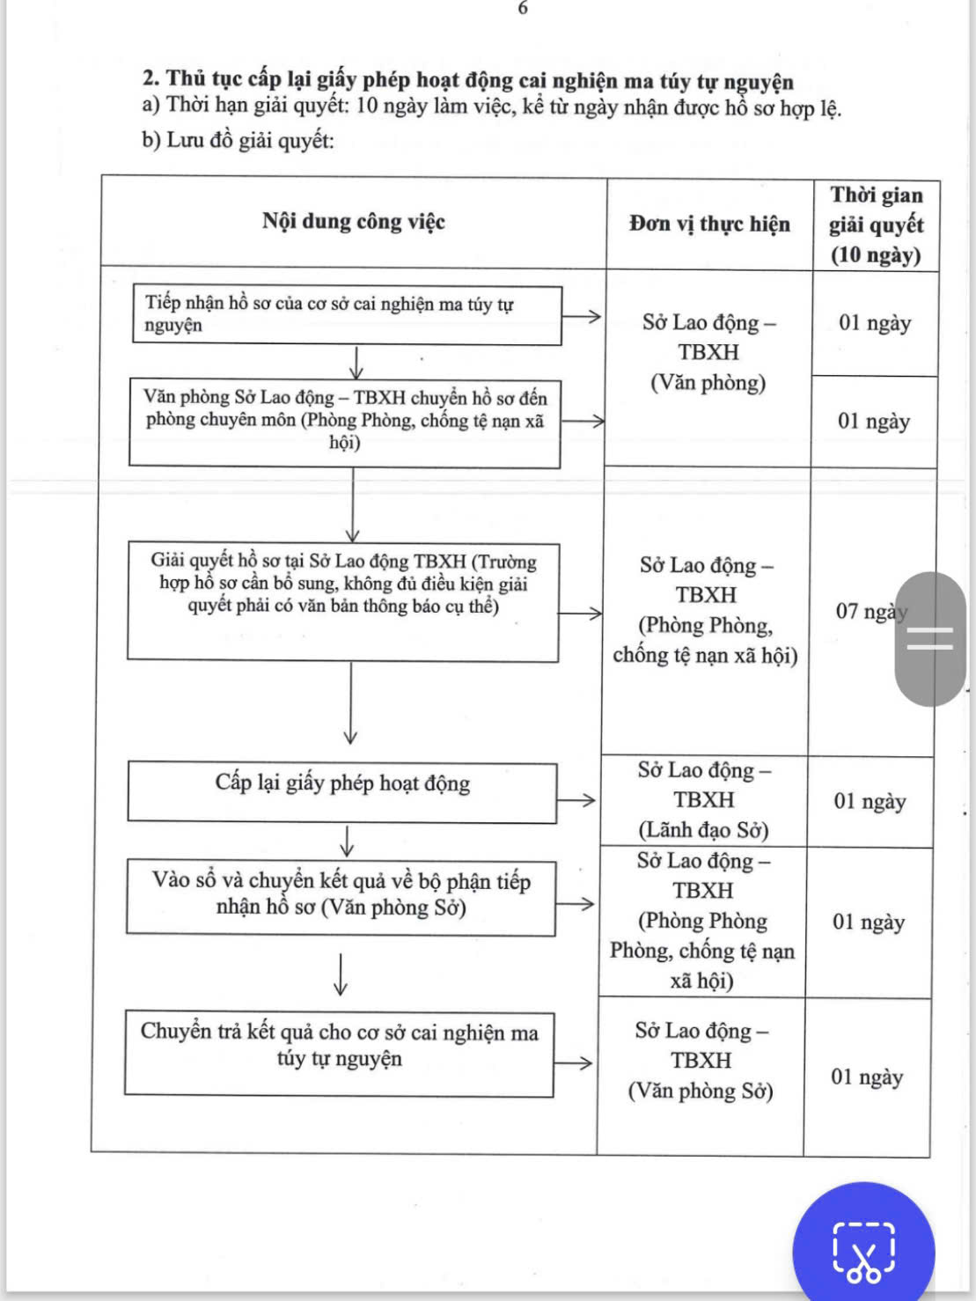

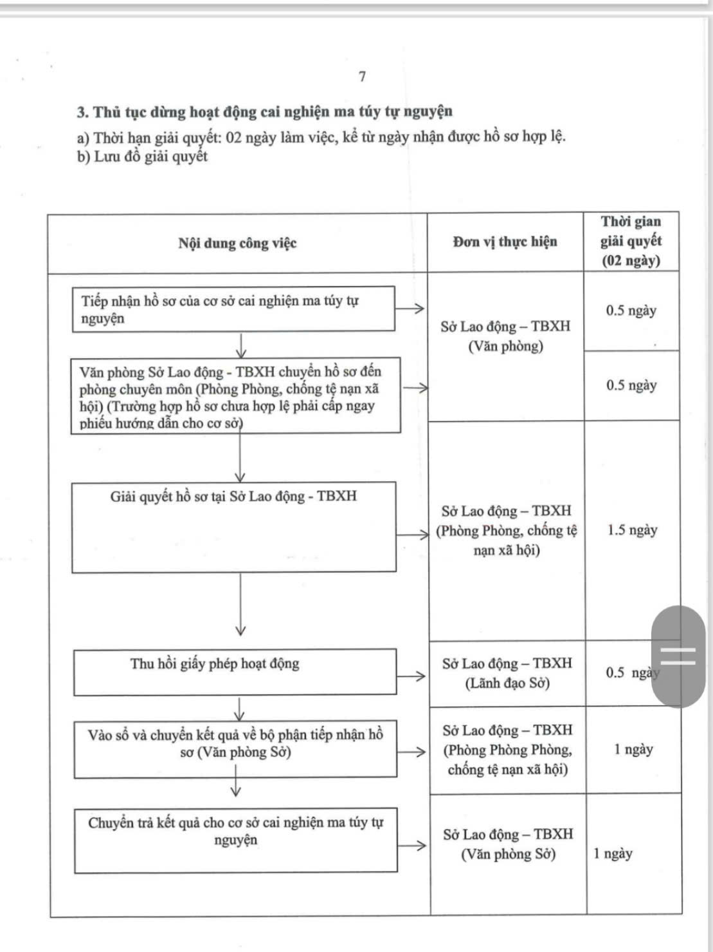

**II. NỘI DUNG CỤ THỂ CỦA TỪNG THỦ TỤC HÀNH CHÍNH**

1. Cấp giấy phép hoạt động cai nghiện ma túy tự nguyện

1.1) Trình tự thực hiện:

***Bước 1: Nộp hồ sơ***

Cơ sở cai nghiện ma túy tự nguyện gửi trực tiếp, qua bưu điện hoặc bằng phương thức điện tử 01 bộ hồ sơ quy định tại khoản 1 Điều 11 Nghị định 116/2021/NĐ-CP đến Sở Lao động - Thương binh và Xã hội. Trường hợp gửi hồ sơ bằng phương thức điện tử, cơ sở cai nghiện có trách nhiệm lưu giữ toàn bộ bản gốc hồ sơ và chịu trách nhiệm trước pháp luật về tính chính xác, trung thực của hồ sơ.

***Bước 2: Tiếp nhận hồ sơ***

Sở Lao động - Thương binh và Xã hội có trách nhiệm tổ chức tiếp nhận hồ sơ trong giờ làm việc, nếu hồ sơ chưa đầy đủ, chưa hợp lệ phải cấp ngay phiếu hướng dẫn bổ sung hồ sơ cho người nộp hồ sơ.

***Bước 3: Tổ chức thẩm định***

Giám đốc Sở Lao động - Thương binh và Xã hội có trách nhiệm tổ chức thẩm định hồ sơ, thẩm định các điều kiện cấp phép theo quy định tại Điều 9, khoản 1 Điều 11 Nghị định 116/2021/NĐ-CP.

***Bước 4: Quyết định cấp giấy phép/ không cấp giấy phép***

Trong thời hạn 15 ngày làm việc, kể từ ngày nhận đủ hồ sơ hợp lệ, Giám đốc Sở Lao động - Thương binh và Xã hội quyết định cấp giấy phép hoạt động cai nghiện ma túy. Trường hợp không cấp giấy phép hoạt động cai nghiện ma túy phải trả lời cá nhân, tổ chức đề nghị cấp phép bằng văn bản và nêu rõ lý do.

1.2) Cách thức thực hiện: Nộp hồ sơ trực tuyến hoặc qua dịch vụ bưu chính công ích đến Sở Lao động - Thương binh và Xã hội (Địa chỉ: Số 207, khu phố 2, đường Hà Huy Giáp, P.Quyết Thắng, tp Biên Hòa, tỉnh Đồng Nai).

1.3) Thành phần, số lượng hồ sơ

- Thành phần hồ sơ

+ Văn bản đề nghị cấp giấy phép hoạt động cai nghiện ma túy của cơ sở cai nghiện ma túy tự nguyện.

+ 01 bản sao quyết định thành lập, cho phép thành lập hoặc giấy chứng nhận đăng ký doanh nghiệp.

+ Văn bản của Chủ tịch Ủy ban nhân dân cấp huyện về việc chấp thuận đặt trụ sở cơ sở cai nghiện ma túy tự nguyện.

+ Tài liệu chứng minh bảo đảm đủ các điều kiện cơ sở vật chất, trang thiết bị quy định tại khoản 2, 3 Điều 9 Nghị định 116/2021/NĐ-CP.

+ 01 bản chính danh sách nhân viên, kèm theo bản sao văn bằng, chứng chỉ; 01 bản lý lịch tóm tắt của người đứng đầu hoặc người đại diện theo pháp luật, 01 bản sao giấy xác nhận đã được đào tạo, tập huấn về điều trị, cai nghiện ma túy hoặc giấy xác nhận thời gian làm việc tại cơ sở cai nghiện ma túy của người đứng đầu, người đại diện theo pháp luật của cơ sở.

+ 01 bản phương án tài chính của cơ sở cai nghiện ma túy tự nguyện để bảo đảm duy trì hoạt động cai nghiện ma túy.

- Số lượng hồ sơ: 01 bộ.

1.4) Thời hạn giải quyết: 15 ngày làm việc kể từ ngày nhận đủ hồ sơ hợp lệ.

1.5) Đối tượng thực hiện thủ tục hành chính: Áp dụng đối với cơ sở cai nghiện ma túy tự nguyện.

1.6) Cơ quan giải quyết thủ tục hành chính: Sở Lao động - Thương binh và Xã hội.

1.7) Kết quả thực hiện thủ tục hành chính: Giấy phép hoạt động cai nghiện ma túy đối với cơ sở cai nghiện ma túy tự nguyện.

1.8) Lệ phí: Không.

1.9) Tên mẫu đơn, mẫu tờ khai

- Văn bản đề nghị cấp (cấp lại) Giấy phép hoạt động cai nghiện ma túy của cơ sở cai nghiện ma túy tự nguyện (Mẫu số 01 theo Hướng dẫn này).

- Văn bản chấp thuận đặt trụ sở cơ sở cai nghiện ma túy tự nguyện (Văn bản của Chủ tịch Ủy ban nhân dân cấp huyện, Mẫu số 02b theo Hướng dẫn này).

- Danh sách nhân viên của cơ sở cai nghiện ma túy/cơ sở cung cấp dịch vụ cai nghiện ma túy tự nguyện (Mẫu số 03 theo Hướng dẫn này).

- Lý lịch tóm tắt của cá nhân, người đứng đầu/người đại diện theo pháp luật của cơ sở cai nghiện ma túy/cơ sở cung cấp dịch vụ cai nghiện ma túy tự nguyện (Mẫu số 04 theo Hướng dẫn này).

- Phương án tài chính của cơ sở cai nghiện ma túy tự nguyện (Mẫu số 05 theo Hướng dẫn này).

- Giấy phép hoạt động cai nghiện ma túy đối với cơ sở cai nghiện ma túy tự nguyện (Mẫu số 06 theo Hướng dẫn này).

1.10) Yêu cầu, điều kiện thực hiện thủ tục hành chính

Cơ sở cai nghiện ma túy tự nguyện:

- Được thành lập, tổ chức, hoạt động theo quy định của pháp.

- Có cơ sở vật chất đáp ứng yêu cầu của hoạt động cai nghiện ma túy theo quy định tại khoản 1, 2, 4 Điều 6 Nghị định 116/2021/NĐ-CP và điểm e khoản 3 Điều 36 Luật Phòng, chống ma túy 2021. Trường hợp thuê cơ sở vật chất thì thời hạn thuê phải còn ít nhất 02 năm kể từ thời điểm nộp hồ sơ đề nghị cấp giấy phép hoạt động.

- Có trang thiết bị, phương tiện tối thiểu theo danh mục quy định tại Phụ lục I kèm theo Nghị định 116/2021/NĐ-CP.

- Nhân sự làm việc tại cơ sở cai nghiện phải bảo đảm điều kiện, tiêu chuẩn theo quy định tại khoản 1 Điều 8 Nghị định 116/2021/NĐ-CP. Người đứng đầu hoặc người đại diện theo pháp luật của cơ sở cai nghiện phải có trình độ từ đại học trở lên, đã được đào tạo, tập huấn về điều trị, cai nghiện ma túy hoặc có thời gian làm công tác cai nghiện, điều trị nghiện ma túy tại cơ sở cai nghiện từ 02 năm trở lên.

- Có phương án tài chính bảo đảm duy trì các hoạt động cai nghiện ma túy của cơ sở cai nghiện.

1.11) Căn cứ pháp lý ban hành

- Luật Phòng, chống ma túy số 73/2021/QH14

**- Nghị định số 116/2021/NĐ-CP ngày 21/12/2021 của Chính Phủ quy định chi tiết một số điều của** Luật Phòng, chống ma túy, Luật xử lý vi phạm hành chính về cai nghiện ma túy và quản lý sau cai nghiện ma túy.

2. Cấp lại giấy phép hoạt động cai nghiện ma túy tự nguyện

2.1) Trình tự thực hiện:

***Bước 1: Nộp hồ sơ***

Cơ sở cai nghiện ma túy tự nguyện gửi trực tiếp, qua bưu điện hoặc bằng phương thức điện tử 01 bộ hồ sơ quy định tại khoản 2 Điều 12 Nghị định 116/2021/NĐ-CP đến Sở Lao động - Thương binh và Xã hội. Trường hợp gửi hồ sơ bằng phương thức điện tử, cơ sở cai nghiện có trách nhiệm lưu giữ toàn bộ bản gốc hồ sơ và chịu trách nhiệm trước pháp luật về tính chính xác, trung thực của hồ sơ.

***Bước 2: Tiếp nhận hồ sơ***

Sở Lao động - Thương binh và Xã hội có trách nhiệm tổ chức tiếp nhận hồ sơ trong giờ làm việc, nếu hồ sơ chưa đầy đủ, chưa hợp lệ phải cấp ngay phiếu hướng dẫn bổ sung hồ sơ cho người nộp hồ sơ.

***Bước 3: Tổ chức thẩm định***

Giám đốc Sở Lao động - Thương binh và Xã hội có trách nhiệm tổ chức thẩm định hồ sơ, thẩm định các điều kiện cấp phép theo quy định tại Khoản 1, Khoản 2 Điều 12 Nghị định 116/2021/NĐ-CP.

***Bước 4: Quyết định cấp lại giấy phép/ không cấp lại giấy phép***

Trong thời hạn 10 ngày làm việc, kể từ ngày nhận đủ hồ sơ hợp lệ, Giám đốc Sở Lao động - Thương binh và Xã hội quyết định cấp lại giấy phép hoạt động cai nghiện ma túy. Trường hợp không cấp lại giấy phép hoạt động cai nghiện ma túy phải trả lời cá nhân, tổ chức đề nghị cấp lại phép bằng văn bản và nêu rõ lý do.

2.2) Cách thức thực hiện: Nộp hồ sơ trực tuyến hoặc qua dịch vụ bưu chính công ích đến Sở Lao động - Thương binh và Xã hội (Địa chỉ: Số 207, khu phố 2, đường Hà Huy Giáp, P.Quyết Thắng, tp Biên Hòa, tỉnh Đồng Nai).

2.3) Thành phần, số lượng hồ sơ

- Thành phần hồ sơ

+ Văn bản đề nghị cấp lại giấy phép theo Mẫu số 01 kèm theo Hướng dẫn này.

- 01 bản chính Biên bản của cơ sở cai nghiện ma túy tự nguyện về việc xác nhận giấy phép hoạt động bị mất (hoặc hỏng) theo Mẫu số 09 kèm theo Hướng dẫn này.

- 01 bản lý lịch tóm tắt của người đứng đầu hoặc người đại diện theo pháp luật của cơ sở cai nghiện theo Mẫu số 04 kèm theo Hướng dẫn này.

- Các văn bằng, chứng chỉ theo quy định tại Khoản 4 Điều 9 Nghị định số 116/2021/NĐ-CP đối với trường hợp quy định tại điểm b Khoản 1 Điều 12 Nghị định số 116/2021/NĐ-CP.

- Tài liệu chứng minh bảo đảm đủ cơ sở vật chất, trang thiết bị theo quy định tại Khoản 2, 3 Điều 9 Nghị định số 116/2021/NĐ-CP đối với trường hợp quy định tại điểm c Khoản 1 Điều 12 Nghị định số 116/2021/NĐ-CP.

- Báo cáo kết quả khắc phục việc đình chỉ hoạt động của cơ sở cai nghiện đối với trường hợp quy định tại điểm d Khoản 1 Điều 12 Nghị định số 116/2021/NĐ-CP theo Mẫu số 08 kèm theo Hướng dẫn này.

- Số lượng hồ sơ: 01 bộ.

2.4) Thời hạn giải quyết: 10 ngày làm việc kể từ ngày nhận đủ hồ sơ hợp lệ.

2.5) Đối tượng thực hiện thủ tục hành chính: Áp dụng đối với cơ sở cai nghiện ma túy tự nguyện.

2.6) Cơ quan giải quyết thủ tục hành chính: Sở Lao động - Thương binh và Xã hội.

2.7) Kết quả thực hiện thủ tục hành chính: Giấy phép hoạt động cai nghiện ma túy đối với cơ sở cai nghiện ma túy tự nguyện.

2.8) Lệ phí: Không.

2.9) Tên mẫu đơn, mẫu tờ khai

- Văn bản đề nghị cấp lại giấy phép hoạt động cai nghiện ma túy của cơ sở cai nghiện tự nguyện (Mẫu số 01 kèm theo Hướng dẫn này).

- Biên bản xác nhận giấy phép hoạt động cai nghiện ma túy của cơ sở cai nghiện ma túy bị mất, hỏng (Mẫu số 09 kèm theo Hướng dẫn này).

- Lý lịch tóm tắt của cá nhân, người đứng đầu/người đại diện theo pháp luật của cơ sở cai nghiện ma túy/cơ sở cung cấp dịch vụ cai nghiện ma túy tự nguyện (Mẫu số 04 kèm theo Hướng dẫn này).

- Báo cáo khắc phục hậu quả việc đình chỉ hoạt động của cơ sở cai nghiện ma túy (Mẫu số 08 kèm theo Hướng dẫn này).

- Giấy phép hoạt động cai nghiện ma túy đối với cơ sở cai nghiện ma túy tự nguyện (Mẫu số 06 kèm theo Hướng dẫn này).

2.10) Yêu cầu, điều kiện thực hiện thủ tục hành chính

Cơ sở cai nghiện được đề nghị cấp lại giấy phép cai nghiện ma túy khi thuộc một trong các trường hợp sau:

- Giấy phép bị mất, hỏng;

- Thay đổi người đứng đầu hoặc người đại diện theo pháp luật;

- Thay đổi địa điểm trụ sở của cơ sở cai nghiện ma túy tự nguyện;

- Hết thời hạn đình chỉ hoạt động theo quy định tại Điều 13 Nghị định số 116/2021/NĐ-CP.

2.11) Căn cứ pháp lý ban hành

- Luật Phòng, chống ma túy số 73/2021/QH14

**- Nghị định số 116/2021/NĐ-CP ngày 21/12/2021 của Chính Phủ quy định chi tiết một số điều của** Luật Phòng, chống ma túy, Luật xử lý vi phạm hành chính về cai nghiện ma túy và quản lý sau cai nghiện ma túy.

3. Dừng hoạt động cai nghiện ma túy tự nguyện:

3.1) Trình tự thực hiện

**Bước 1:** Nộp hồ sơ

Cơ sở cai nghiện ma túy tự nguyện gửi trực tiếp, qua bưu điện hoặc bằng phương thức điện tử văn bản đề nghị dừng hoạt động cai nghiện ma túy theo Mẫu số 12 kèm theo Hướng dẫn này đến Sở Lao động - Thương binh và Xã hội. Trường hợp gửi hồ sơ bằng phương thức điện tử, cơ sở cai nghiện có trách nhiệm lưu giữ toàn bộ bản gốc hồ sơ và chịu trách nhiệm trước pháp luật về tính chính xác, trung thực của hồ sơ.

**Bước 2:** Tiếp nhận hồ sơ

Sở Lao động - Thương binh và Xã hội có trách nhiệm tổ chức tiếp nhận đơn trong giờ làm việc, nếu chưa hợp lệ phải cấp ngay phiếu hướng dẫn cho người nộp đơn.

**Bước 3:**Quyết định thu hồi giấy phép hoạt động cai nghiện ma túy

Trong thời hạn 02 ngày làm việc, kể từ ngày nhận văn bản hợp lệ, Giám đốc Sở Lao động - Thương binh và Xã hội có trách nhiệm xem xét, quyết định thu hồi giấy phép của cơ sở cai nghiện ma túy. Trường hợp không thu hồi phải trả lời bằng văn bản và nêu rõ lý do.

3.2) Cách thức thực hiện: Nộp hồ sơ trực tuyến hoặc qua dịch vụ bưu chính công ích đến Sở Lao động - Thương binh và Xã hội (Địa chỉ: Số 207, khu phố 2, đường Hà Huy Giáp, P.Quyết Thắng, tp Biên Hòa, tỉnh Đồng Nai).

3.3) Thành phần, số lượng hồ sơ

- Thành phần hồ sơ: Văn bản của cơ sở cai nghiện ma túy tự nguyện xin dừng hoạt động cai nghiện ma túy theo Mẫu số 11 kèm theo Hướng dẫn này.

- Số lượng hồ sơ: 01 bộ.

3.4) Thời hạn giải quyết: 02 ngày làm việc kể từ ngày nhận được văn bản đề nghị dừng hoạt động cai nghiện ma túy.

3.5) Đối tượng thực hiện thủ tục hành chính: Áp dụng đối với cơ sở cai nghiện ma túy tự nguyện.

3.6) Cơ quan giải quyết thủ tục hành chính: Sở Lao động - Thương binh và Xã hội.

3.7) Kết quả thực hiện thủ tục hành chính: Quyết định thu hồi Giấy phép hoạt động cai nghiện ma túy đối với cơ sở cai nghiện ma túy tự nguyện.

3.8) Lệ phí: Không.

3.9. Tên mẫu đơn, mẫu tờ khai

- Văn bản đề nghị xin dừng hoạt động cai nghiện ma túy (của cơ sở cai nghiện tự nguyện, Mẫu số 11 kèm theo Hướng dẫn này).

- Quyết định thu hồi Giấy phép hoạt động cai nghiện ma túy đối với cơ sở cai nghiện ma túy tự nguyện (Mẫu số 12 kèm theo Hướng dẫn này).

3.10. Yêu cầu, điều kiện thực hiện thủ tục hành chính

- Có văn bản đề nghị dừng hoạt động cai nghiện ma túy (Mẫu số 12 kèm theo Hướng dẫn này).

3.11) Căn cứ pháp lý ban hành

- Luật Phòng, chống ma túy số 73/2021/QH14

**- Nghị định số 116/2021/NĐ-CP ngày 21/12/2021 của Chính Phủ quy định chi tiết một số điều của** Luật Phòng, chống ma túy, Luật xử lý vi phạm hành chính về cai nghiện ma túy và quản lý sau cai nghiện ma túy.

Mẫu số 01

|  |  |
| --- | --- |
| TÊN CQ, TC CHỦ QUẢN1 **TÊN CƠ QUAN, TỔ CHỨC2 -------** | **CỘNG HÒA XÃ HỘI CHỦ NGHĨA VIỆT NAM Độc lập - Tự do - Hạnh phúc ---------------** |
| Số: /……3……  V/v đề nghị cấp (cấp lại) Giấy phép hoạt động cai nghiện ma túy | *……4……, ngày … tháng … năm ………* |

Kính gửi: Sở Lao động - Thương binh và Xã hội ………5………

**1. Tên cơ sở viết bằng tiếng Việt** *(ghi bằng chữ in hoa)*: …………………………………...

Tên cơ sở viết bằng tiếng nước ngoài *(nếu có)*: ……………………………………………….

Tên cơ sở viết tắt *(nếu có)*: ……………………………………………………………………….

**2. Địa chỉ trụ sở chính**: …………………………………………………………………………..

Điện thoại: …………………………………………; E-mail: ……………………………………..

Trang thông tin điện tử (nếu có): ………………………………………………………………...

**3. Người đại diện theo pháp luật**: ……………………………………………………………..

Chức danh: …………………………………………………………………………………………

Số điện thoại liên lạc: ………………………………………………………………………….......

**4. Quyết định thành lập** (cho phép thành lập) cơ sở cai nghiện số ... ngày ... tháng ... năm ... của ……………………………………………………………………………………………………….

hoặc **Mã số doanh nghiệp**: ………………….. đăng ký lần đầu ngày …… tháng …… năm ………, thay đổi lần thứ .... *(nếu có)* ngày ... tháng ... năm ……… nơi cấp …………………………………………………

Đề nghị Sở Lao động - Thương binh và Xã hội cấp/cấp lại Giấy phép hoạt động cai nghiện ma túy.

Cơ sở cam kết thực hiện đầy đủ trách nhiệm, nghĩa vụ theo đúng quy định của pháp luật về cai nghiện và quản lý sau cai nghiện ma túy.

Hồ sơ kèm theo gồm:

1) ……………………………………………………………………………………………………...

|  |  |
| --- | --- |
| ***Nơi nhận:*** - Như trên; - Lưu…………… | **NGƯỜI ĐẠI DIỆN THEO PHÁP LUẬT** *(Ký, ghi rõ họ tên, đóng dấu)* |

\_\_\_\_\_\_\_\_\_\_\_\_\_

1 Tên cơ quan, tổ chức chủ quản trực tiếp (nếu có)

2 Tên cơ sở cai nghiện ma túy

3 Chữ viết tắt tên cơ sở cai nghiện ma túy

4 Địa danh

5 Tên tỉnh/ thành phố trực thuộc trung ương

**MẪU 02b**

|  |  |
| --- | --- |
| **UBND CẤP HUYỆN……...1…… -------** | **CỘNG HÒA XÃ HỘI CHỦ NGHĨA VIỆT NAM Độc lập - Tự do - Hạnh phúc ---------------** |
| Số: /…………  V/v chấp thuận đặt trụ sở của cơ sở cai nghiện ma túy tự nguyện | *……2……, ngày … tháng … năm …………* |

Kính gửi: ……………………………………3……………………………………

Sau khi nghiên cứu, xem xét Văn bản số: ………/………… ngày …… tháng …… năm …… của ………………………………3……………………………… đề nghị chấp thuận đặt trụ sở cơ sở cai nghiện ma túy tự nguyện.

Ủy ban nhân dân ………………………… chấp thuận cho ……………………3…………………… đặt trụ sở cơ sở cai nghiện ma túy tại: ………………………………4………………………………

Đề nghị ……………………3…………………… thực hiện đầy đủ trách nhiệm, nghĩa vụ theo đúng quy định của pháp luật về cai nghiện ma túy, quản lý sau cai nghiện ma túy và các quy định pháp luật khác có liên quan./.

|  |  |
| --- | --- |
| ***Nơi nhận:*** - Như trên; - Lưu: VT, ... | **TM. ỦY BAN NHÂN DÂN CHỦ TỊCH** *(Ký, ghi rõ họ tên, đóng dấu)* |

\_\_\_\_\_\_\_\_\_\_\_\_\_\_\_\_\_\_\_\_\_

1 Tên Ủy ban nhân dân huyện/ quận/ thị xã/ thành phố thuộc tỉnh/ thành phố thuộc thành phố trực thuộc trung ương

2 Địa danh

3 Tên cơ quan chủ quản hoặc cơ sở cai nghiện ma túy

4 Ghi rõ địa chỉ (số nhà, tổ/xóm/phường/ xã/huyện/tỉnh)

**MẪU 03**

|  |  |
| --- | --- |
| TÊN CQ, TC CHỦ QUẢN1 **TÊN CƠ SỞ CAI NGHIỆN……2 -------** | **CỘNG HÒA XÃ HỘI CHỦ NGHĨA VIỆT NAM Độc lập - Tự do - Hạnh phúc ---------------** |

**DANH SÁCH NHÂN VIÊN CỦA CƠ SỞ CAI NGHIỆN MA TÚY**

Kính gửi: Sở Lao động - Thương binh và Xã hội ………3………

**1. Tên cơ sở viết bằng tiếng Việt** *(ghi bằng chữ in hoa)*: …………………………………...

Tên cơ sở viết bằng tiếng nước ngoài *(nếu có)*: ……………………………………………….

Tên cơ sở viết tắt *(nếu có)*: ……………………………………………………………………….

**2. Địa chỉ trụ sở chính**: …………………………………………………………………………..

Điện thoại: …………………………………………; E-mail: ……………………………………..

Trang thông tin điện tử *(nếu có)*: ………………………………………………………………...

**3. Người đại diện theo pháp luật**: ……………………………………………………………..

Chức danh: …………………………………………………………………………………………

Số điện thoại liên lạc: ………………………………………………………………………….......

Cơ sở cam kết nội dung thông tin về nhân viên trong danh sách kèm theo là chính xác.

|  |  |  |  |  |  |  |  |  |  |  |  |
| --- | --- | --- | --- | --- | --- | --- | --- | --- | --- | --- | --- |
| **TT** | **Họ và tên** | **Ngày tháng năm sinh** | **Số CCCD/ CMT/ HC** | **Chức vụ** | **Trình độ chuyên môn** | **Vị trí nghiệp vụ** | **Kinh nghiệm làm việc** | **Thông tin về hợp đồng lao động** | | | |
| Ngày ký | Công việc | Thời gian làm việc | Thời hạn hợp đồng |
|  |  |  |  |  |  |  |  |  |  |  |  |

|  |  |
| --- | --- |
|  | **NGƯỜI ĐẠI DIỆN THEO PHÁP LUẬT** *(Ký, ghi rõ họ tên, đóng dấu)* |

\_\_\_\_\_\_\_\_\_\_\_\_\_\_\_\_\_\_\_

1 Tên cơ quan, tổ chức chủ quản trực tiếp (nếu có)

2 Tên cơ quan, tổ chức chủ quản trực tiếp (nếu có)

vụ cai nghiện ma túy tự nguyện

3 Tên tỉnh/ thành phố trực thuộc trung ương

**Mẫu 04**

|  |  |  |  |
| --- | --- | --- | --- |
|  | Ảnh 4x6 |  | **CỘNG HÒA XÃ HỘI CHỦ NGHĨA VIỆT NAM Độc lập - Tự do - Hạnh phúc ---------------** |
| *………1………, ngày … tháng … năm ……* |
| **LÝ LỊCH TÓM TẮT**  **của cá nhân, người đứng đầu/người đại diện theo pháp luật của cơ sở cai nghiện ma túy/cơ sở cung cấp dịch vụ cai nghiện ma túy tự nguyện** | |

**I. SƠ LƯỢC VỀ BẢN THÂN**

1. Họ và tên: ……………………………………………………………… Giới tính: ……………

2. Tên gọi khác: …………………………………………………………………………………….

3. Sinh ngày .... tháng .... năm ........

4. Nơi thường trú/tạm trú: …………………………………………………………………………

5. Nơi ở hiện tại: ……………………………………………………………………………………

6. Số CCCD/CMND/HC: …………………………………………………………………………..

Ngày cấp: ..../..../........; Nơi cấp: ………………….………………………………………………

7. Trình độ đào tạo *(ghi rõ trình độ, tên ngành đào tạo cao nhất)*: ……………………………

**II. QUÁ TRÌNH HỌC TẬP, LÀM VIỆC**

**1. Quá trình học tập, công tác**

|  |  |
| --- | --- |
| **Từ tháng, năm đến tháng, năm** | **Đã học và tốt nghiệp những trường nào, ở đâu hoặc làm những công việc gì (kể cả hợp đồng lao động) trong cơ quan, đơn vị, tổ chức nào, ở đâu** *(kê khai những điểm chính, điểm liên quan đến kinh nghiệm về công tác cai nghiện ma túy, quản lý sau cai nghiện)* |
|  |  |

**2. Đào tạo, bồi dưỡng về chẩn đoán, xác định nghiện ma túy và điều trị, cai nghiện ma túy**

|  |  |  |  |  |
| --- | --- | --- | --- | --- |
| **Tên cơ sở/khóa/Iớp đào tạo, bồi dưỡng** | **Nội dung đào tạo, bồi dưỡng** | **Thời gian đào tạo** *(từ tháng... năm.... đến tháng….năm....)* | **Hình thức đào tạo** | **Văn bằng, chứng chỉ** |
|  |  |  |  |  |

**Tôi xin cam đoan lời khai trên là đúng sự thật. Nếu có gì sai tôi xin hoàn toàn chịu trách nhiệm theo quy định của pháp luật./.**

|  |  |
| --- | --- |
| **XÁC NHẬN 2** *(ký, ghi rõ họ, tên, đóng dấu)* | **NGƯỜI KHAI** *(ký, ghi rõ họ tên)* |

\_\_\_\_\_\_\_\_\_\_\_\_\_\_\_\_\_\_\_

1 Địa danh

2 Xác nhận của cơ quan chủ quản hoặc UBND cấp xã nơi cư trú

**Mẫu 05**

|  |  |
| --- | --- |
| TÊN CQ, TC CHỦ QUẢN1 **TÊN CƠ SỞ CAI NGHIỆN………2 -------** | **CỘNG HÒA XÃ HỘI CHỦ NGHĨA VIỆT NAM Độc lập - Tự do - Hạnh phúc ---------------** |
|  | *………3………, ngày … tháng … năm ……* |

**PHƯƠNG ÁN TÀI CHÍNH**

**I. THÔNG TIN VỀ CƠ SỞ**

**1. Tên cơ sở viết bằng tiếng Việt** *(ghi bằng chữ in hoa)*: ……………………………………

**2. Cơ sở vật chất, trang thiết bị**

- Địa chỉ trụ sở chính: ………………………………………………………………………………

- Cơ sở vật chất, trang thiết bị *(Khái quát toàn bộ cơ sở vật chất, trang thiết bị hiện có của cơ sở)*: ………………………………………………………………………………………………………...

**3. Tổ chức bộ máy, nhân sự**

- Tổng số nhân viên: ………………………………………………………………………………..

- Cơ cấu tổ chức bộ máy: ………………………………………………………………………….

**II. PHƯƠNG ÁN HOẠT ĐỘNG**

**1. Mục tiêu/ định hướng phát triển** *(dự kiến số lượt dịch vụ/người nghiện được tiếp nhận trong 3 năm, 5 năm)*: ………………………………………………………………………………………...

**2. Các dịch vụ cai nghiện ma túy của cơ sở cai nghiện tự nguyện**

- Cung cấp dịch vụ tại cơ sở cai nghiện: ………………………………………………………….

- Cung cấp dịch vụ tại gia đình, cộng đồng: ……………………………………………………...

- Các dịch vụ khác: ………………………………………………………………………………….

**3. Giá dịch vụ cai nghiện dự kiến:** ………………………………………………………………

**III. PHƯƠNG ÁN TÀI CHÍNH**

1. Phương án về doanh thu, chi phí, lợi nhuận trong 03 năm đầu: …………………………….

2. Phương án tài chính khác: ……………………………………………………………………….

**IV. KẾT LUẬN**

…………………………………………………………………………………………………………..

|  |  |
| --- | --- |
|  | **NGƯỜI ĐẠI DIỆN** *(Ký, ghi rõ họ tên, đóng dấu)* |

\_\_\_\_\_\_\_\_\_\_\_\_\_\_\_\_\_\_\_\_\_

1 Tên cơ quan, tổ chức chủ quản trực tiếp (nếu có)

2 Tên cơ sở cai nghiện ma túy/cơ sở cung cấp dịch vụ cai nghiện ma túy tự nguyện

3 Địa danh

**Mẫu 06**

|  |  |
| --- | --- |
| UBND CẤP TỈNH ……1…… **SỞ LĐTBXH……… -------** | **CỘNG HÒA XÃ HỘI CHỦ NGHĨA VIỆT NAM Độc lập - Tự do - Hạnh phúc ---------------** |
| Số: ……/GP-HĐCNMT | *………2………, ngày … tháng … năm ……* |

**GIẤY PHÉP HOẠT ĐỘNG CAI NGHIỆN MA TÚY**

**GIÁM ĐỐC SỞ LAO ĐỘNG - THƯƠNG BINH VÀ XÃ HỘI**

*Căn cứ**[Luật Phòng, chống ma túy](https://thuvienphapluat.vn/van-ban/Trach-nhiem-hinh-su/Luat-Phong-chong-ma-tuy-2021-445185.aspx" \t "_blank) năm 2021;*

*Căn cứ Nghị định số 116/2021/NĐ-CP ngày 21/12/2021 của Chính phủ quy định chi tiết một số điều của**Luật Phòng, chống ma túy và**[Luật Xử lý vi phạm hành chính](https://thuvienphapluat.vn/van-ban/Vi-pham-hanh-chinh/Luat-xu-ly-vi-pham-hanh-chinh-2012-142766.aspx" \t "_blank) về cai nghiện ma túy và quản lý sau cai nghiện ma túy;*

*Theo đề nghị của Chi Cục trưởng/Trưởng phòng Phòng, chống tệ nạn xã hội,*

**CẤP PHÉP HOẠT ĐỘNG CAI NGHIỆN MA TÚY**

**CƠ SỞ CAI NGHIỆN MA TÚY…………………………………3………………………………..**

Tên cơ sở viết bằng tiếng nước ngoài, tên viết tắt *(nếu có)*: ………………………………….

**1. Địa chỉ trụ sở chính:** ………………………………………………………………………….

Điện thoại: …………………………………………; E-mail: ……………………………………..

Trang thông tin điện tử *(nếu có)*: ………………………………………………………………...

**2. Người đại diện theo pháp luật:** ……………………………………………………………..

Chức danh: …………………………………………………………………………………………

Số CCCD/CMND/HC: ……………………………………… Ngày cấp: ……/……/……………;

Nơi cấp: ……………………………………………………………………………………………..

**3. Loại hình thức cơ sở: ……………………………………4…………………………………**

**4. Phạm vi hoạt động chuyên môn: ……………………………………5……………………**

**5. Thời gian làm việc hàng ngày: ……………………………………6………………………**

**6. Hiệu lực của giấy phép: …………………………………………7…………………………**

|  |  |
| --- | --- |
|  | **GIÁM ĐỐC** *(Ký, ghi rõ họ tên, đóng dấu)* |

\_\_\_\_\_\_\_\_\_\_\_\_\_\_\_\_\_\_\_

1 Tên tỉnh/ thành phố trực thuộc trung ương

2 Địa danh

3 Ghi rõ tên cơ sở cai nghiện ma túy

4 Ghi loại hình tổ chức cơ sở theo giấy phép, đăng ký thành lập (doanh nghiệp, cơ sở khác...)

5 Phạm vi dịch vụ cai nghiện được phép cung cấp (theo đăng ký)

6 Ghi rõ thời gian làm việc của cơ sở (8/24 giờ hoặc 24/24 giờ)

7 Ghi rõ ngày, tháng, năm thời điểm bắt đầu, kết thúc (nếu có)

**Mẫu 08**

|  |  |
| --- | --- |
| TÊN CQ, TC CHỦ QUẢN1 **TÊN CƠ SỞ CAI NGHIỆN………2 -------** | **CỘNG HÒA XÃ HỘI CHỦ NGHĨA VIỆT NAM Độc lập - Tự do - Hạnh phúc ---------------** |
|  | *………3………, ngày … tháng … năm ……* |

**BÁO CÁO**

**Khắc phục hậu quả việc đình chỉ hoạt động của cơ sở cai nghiện ma túy**

Kính gửi: Sở Lao động - Thương binh và Xã hội…………………………

Thực hiện Quyết định số:..../QĐ-SLĐTBXH ngày ... tháng .... năm …… của Giám đốc Sở Lao động - Thương binh và Xã hội ……….. về việc đình chỉ hoạt động cai nghiện ma túy có thời hạn đối với cơ sở cai nghiện ma túy ………………………… Cơ sở cai nghiện …… là đơn vị báo cáo kết quả khắc phục hậu quả đình chỉ hoạt động cai nghiện ma túy như sau:

**1.** Hành vi vi phạm và kết quả khắc phục *(ghi rõ từng hành vi vi phạm theo biên bản và kết quả khắc phục của cơ sở cai nghiện ma túy)*

………………………………………………………………………………………………………...

**2.** Kết quả giải quyết đối với người cai nghiện theo hợp đồng dịch vụ cai nghiện ma túy trong thời gian cơ sở bị đình chỉ hoạt động *(bồi thường thiệt hại, hoàn trả chi phí cai nghiện....)*

………………………………………………………………………………………………………...

**3.** Các vấn đề khác: ………………………………………………………………………………...

………………………………………………………………………………………………………...

**4.** Kiến nghị: …………………………………………………………………………………………

|  |  |
| --- | --- |
| ***Nơi nhận:*** - Như trên; - Lưu …… | **NGƯỜI ĐẠI DIỆN** *(Ký, ghi rõ họ tên, đóng dấu)* |

\_\_\_\_\_\_\_\_\_\_\_\_\_\_\_\_\_\_\_

1 Tên cơ quan, tổ chức chủ quản trực tiếp (nếu có)

2 Tên cơ sở cai nghiện ma túy/cơ sở cung cấp dịch vụ cai nghiện ma túy tự nguyện

3 Địa danh

**Mẫu 09**

|  |  |
| --- | --- |
| TÊN CQ, TC CHỦ QUẢN1 **TÊN CƠ SỞ CAI NGHIỆN………2 -------** | **CỘNG HÒA XÃ HỘI CHỦ NGHĨA VIỆT NAM Độc lập - Tự do - Hạnh phúc ---------------** |
|  | *………3………, ngày … tháng … năm ……* |

**BIÊN BẢN**

**Xác nhận giấy phép hoạt động cai nghiện ma túy của cơ sở cai nghiện ma túy bị mất (hoặc hỏng)**

*Hôm nay, hồi.... giờ.... phút, ngày..../..../........, tại……………………4…………………………*

**Chúng tôi gồm:**

1. Họ và tên: …………………………5………………………… Chức vụ: ………………………

Cơ quan: ……………………………………………………………………………………………..

2. Với sự chứng kiến của6:

Họ và tên: ………………………………………………… Nghề nghiệp: …………………………

Số CCCD/CMND/HC: ………………………………………………………………………………..

Ngày cấp: ..../..../............; Nơi cấp: ………………………………………………………………...

**Tiến hành lập biên bản với nội dung sau:**

1. Tên cơ sở: ……………………………………………………; Giấy phép hoạt động cai nghiện ma túy số: ……/GP-HĐCNMT, cấp ngày …………… tại: …………………………………………….

2. Xác nhận Giấy phép hoạt động cai nghiện ma túy của cơ sở cai nghiện ma túy bị: ………7………

3. Lý do: ………………………………………………8………………………………………………

Biên bản lập xong hồi ……… giờ ……… cùng ngày, đã đọc lại cho những người có tên nêu trên cùng nghe, công nhận là đúng và cùng ký xác nhận dưới đây.

|  |  |  |
| --- | --- | --- |
| **ĐẠI DIỆN CƠ SỞ** *(Ký, ghi rõ họ tên, đóng dấu)* | **NGƯỜI CHỨNG KIẾN** *(Ký, ghi rõ họ tên)* | **NGƯỜI LẬP BIÊN BẢN** *(Ký, ghi rõ họ tên)* |

\_\_\_\_\_\_\_\_\_\_\_\_\_\_\_\_\_\_\_\_\_

1 Tên cơ quan, tổ chức chủ quản trực tiếp (nếu có)

2 Tên cơ sở cai nghiện ma túy/cơ sở cung cấp dịch vụ cai nghiện ma túy tự nguyện

3 Địa danh

4 Ghi rõ địa danh xã, huyện, tỉnh

5 Họ, tên người lập biên bản.

6 Ghi rõ họ tên, nghề nghiệp của người chứng kiến

7 Ghi rõ bị mất hoặc hư hỏng

8 Ghi rõ lý do bị mất hoặc hư hỏng

**Mẫu 11**

|  |  |
| --- | --- |
| TÊN CQ, TC CHỦ QUẢN1 **TÊN CƠ SỞ CAI NGHIỆN……2 -------** | **CỘNG HÒA XÃ HỘI CHỦ NGHĨA VIỆT NAM Độc lập - Tự do - Hạnh phúc ---------------** |
|  | *………3………, ngày … tháng … năm ……* |

**ĐỀ NGHỊ**

**Dừng hoạt động cai nghiện ma túy**

Kính gửi: Sở Lao động - Thương binh và Xã hội …………4…………

**1.** Cơ sở: …………………………2…………………………; Giấy phép hoạt động cai nghiện số: ……/GP-HĐCNMT, cấp ngày ……/……/……… tại ……………………………………………..

Địa chỉ trụ sở chính: …………………………………………………………………………………

Người đại diện theo pháp luật: ……………………………………………………………………..

Chức danh: ……………………………………………………………………………………………

**2.** Đề nghị dừng hoạt động cai nghiện ma túy từ ngày: ……/……/……………………………..

**3.** Lý do: ……………………………………………………………………………………………….

………………………………………………………………………………………………………….

Cơ sở ……………2…………… cam kết thực hiện đầy đủ trách nhiệm theo quy định của pháp luật./.

|  |  |
| --- | --- |
|  | **NGƯỜI ĐẠI DIỆN** *(Ký, ghi rõ họ tên, đóng dấu)* |

\_\_\_\_\_\_\_\_\_\_\_\_\_\_\_\_\_\_\_

1 Tên cơ quan, tổ chức chủ quản trực tiếp (nếu có)

2 Tên cơ sở cai nghiện ma túy/cơ sở cung cấp dịch vụ cai nghiện ma túy tự nguyện

3 Địa danh

4 Tên tỉnh/ thành phố trực thuộc trung ương

**Mẫu 12**

|  |  |
| --- | --- |
| UBND CẤP TỈNH………1……… **SỞ LĐTBXH……… -------** | **CỘNG HÒA XÃ HỘI CHỦ NGHĨA VIỆT NAM Độc lập - Tự do - Hạnh phúc ---------------** |
| Số: /QĐ-SLĐTBXH | *………2………, ngày … tháng … năm ……* |

**QUYẾT ĐỊNH**

**Thu hồi giấy phép hoạt động cai nghiện ma túy đối với cơ sở cai nghiện ma túy** **……………3……………**

**GIÁM ĐỐC SỞ LAO ĐỘNG - THƯƠNG BINH VÀ XÃ HỘI**

*Căn cứ**[Luật Phòng, chống ma túy](https://thuvienphapluat.vn/van-ban/Trach-nhiem-hinh-su/Luat-Phong-chong-ma-tuy-2021-445185.aspx" \t "_blank) năm 2021;*

*Căn cứ Nghị định số 116/2021/NĐ-CP ngày 21 tháng 12 năm 2021 của Chính phủ quy định chi tiết một số điều của**[Luật Phòng, chống ma túy](https://thuvienphapluat.vn/van-ban/Trach-nhiem-hinh-su/Luat-Phong-chong-ma-tuy-2021-445185.aspx" \t "_blank),**[Luật Xử lý vi phạm hành chính](https://thuvienphapluat.vn/van-ban/Vi-pham-hanh-chinh/Luat-xu-ly-vi-pham-hanh-chinh-2012-142766.aspx" \t "_blank) về cai nghiện ma túy và quản lý sau cai nghiện ma túy;*

*Căn cứ Biên bản số: ……../BB-VPHC ngày .... tháng .... năm ….. về hành vi vi phạm các quy định của pháp luật về cai nghiện ma túy của cơ sở cai nghiện ma túy ……………2……………*

*Theo đề nghị của Chi Cục trưởng/Trưởng phòng Phòng, chống tệ nạn xã hội,*

**QUYẾT ĐỊNH:**

**Điều 1.** Thu hồi Giấy phép hoạt động cai nghiện ma túy số: ……/GP-HĐCNMT do Giám đốc Sở Lao động - Thương binh và Xã hội cấp ngày ……/……/……… của cơ sở cai nghiện ma túy …………………………………………………2……………………………………………………;

Địa chỉ trụ sở chính: ……………………………………………………………………………….

Người đại diện theo pháp luật: …………………………………………………………………...

2. Lý do thu hồi: ………………………………………4……………………………………………

**Điều 2.** Cơ sở cai nghiện ma túy …………… phải chịu trách nhiệm hoàn trả chi phí cai nghiện và giải quyết các quyền, lợi ích khác của người cai nghiện theo hợp đồng dịch vụ cai nghiện.

**Điều 3.** Quyết định này có hiệu lực kể từ ngày ký.

**Điều 4.** Chánh Văn phòng Sở, Cơ sở cai nghiện ma túy có tên tại Điều 1, Chi Cục trưởng/Trưởng phòng Phòng, chống tệ nạn xã hội, các cá nhân, cơ quan, tổ chức liên quan chịu trách nhiệm thi hành Quyết định này./.

|  |  |
| --- | --- |
| ***Nơi nhận:*** - Như Điều 2; - Lưu VT. |  |

\_\_\_\_\_\_\_\_\_\_\_\_\_\_\_\_\_\_\_

1 Tên tỉnh/ thành phố trực thuộc trung ương

2 Địa danh

3 Ghi rõ tên cơ sở cai nghiện ma túy

4 Ghi rõ lý do thu hồi theo quy định của Nghị định số …/2021/NĐ-CP ngày ………